

**Proyecto APT**

“USocial”

**Integrantes:**

Nilson Peralta

Andrés Peralta

Matías López

**Docente:**

Mariluz Alejandra Rodríguez Donoso

**Abstract**

|  |
| --- |
| “USocial” es una aplicación móvil diseñada para ayudar a facilitar la creación de grupos de estudio en el entorno universitario, específicamente para estudiantes que enfrentan ansiedad social, timidez o introversión. La aplicación permitirá a los estudiantes buscar y unirse a grupos de estudio de manera sencilla dentro de cada asignatura o sección, mediante una interfaz intuitiva y segura. El proyecto aplica competencias clave de Ingeniería en Informática y utiliza la metodología ágil Scrum para desarrollar una solución eficiente, mejorando así la experiencia de los estudiantes. |

**Abstract**

"USocial" is a mobile application designed to help facilitate the creation of study groups within the university environment, specifically for students facing social anxiety, shyness, or introversion. The app will allow students to easily search for and join study groups within each subject or section through an intuitive and secure interface. The project applies key competencies in Computer Engineering and uses the agile Scrum methodology to develop an efficient solution, thereby improving the student experience.

**ÍNDICE**

Índice

1.- Introducción 3

2.- Descripción del proyecto 4

3.- Relación del proyecto APT con las competencias del perfil de egreso 5

4.- Relación del proyecto APT con los intereses profesionales 6

5.- Factibilidad del proyecto en la asignatura 6

6- Competencia o soluciones similares

7.- Objetivos del proyecto 8

8.- Metodología

9.- Mockups 9

10.- Monetización 12

11.- Stack Tecnologico

12.- Diagrama de arquitectura

13.- Diagrama base de datos 12

14.- Plan de Trabajo 13

15.- Cronograma 17

16.- Evidencias y justificación

17.- Casos de Prueba 19

18.- Indicadores de calidad 20

19.- Conclusión 20

20.- Reflexiones Individuales 21

1.- Introducción

En la actualidad, los estudiantes universitarios enfrentan múltiples desafíos a la hora de integrarse a nuevos entornos académicos, especialmente aquellos que sufren de ansiedad social, timidez o introversión. Estas barreras pueden dificultar la creación de grupos de estudio, afectando negativamente su desempeño académico y su bienestar emocional. Este problema es común entre los estudiantes que, al enfrentar la necesidad de colaborar en proyectos grupales o estudiar en equipo, se ven abrumados por la presión social.

Para abordar esta problemática, se ha desarrollado "USocial", una innovadora red social universitaria diseñada específicamente para facilitar la creación de grupos de estudio. La aplicación no solo permite que los estudiantes se conecten de manera rápida y sencilla, sino que también elimina la presión de iniciar conversaciones, permitiendo que los usuarios formen grupos basados en asignaturas, horarios y preferencias de estudio. USocial promueve un entorno seguro y de apoyo, brindando herramientas que permiten a los estudiantes superar las barreras sociales y enfocarse en su éxito académico.

Este proyecto está enmarcado en el área de Ingeniería en Informática, aplicando competencias esenciales como el desarrollo de software, la gestión de proyectos y la arquitectura de sistemas escalables. El desarrollo de "USocial" se ha realizado bajo la metodología ágil Scrum, lo que ha facilitado una organización eficiente del trabajo en equipo y una entrega continua de valor para los usuarios.

2.- Descripción del proyecto

El proyecto "USocial" tiene como objetivo desarrollar una aplicación universitaria diseñada para ayudar a estudiantes que enfrentan dificultades a la hora de formar grupos de estudio, particularmente aquellos que sufren de ansiedad social, timidez o introversión. USocial permite que los estudiantes se conecten con compañeros de manera automática y sin la presión de tener que iniciar interacciones sociales directas, facilitando la creación de grupos de estudio dentro de cada asignatura o sección.

La plataforma, accesible tanto desde dispositivos móviles como desde la web, cuenta con un algoritmo de emparejamiento que organiza a los estudiantes en grupos de estudio en función de sus asignaturas, disponibilidad de tiempo, preferencias de estudio y personalidad. Además, incluye herramientas de comunicación asíncrona, lo que permite a los estudiantes interactuar y colaborar sin la necesidad de estar presentes al mismo tiempo. Para asegurar un ambiente seguro y cómodo, USocial también integra funciones de moderación y reportes, así como recursos de apoyo emocional.

El desarrollo de USocial se realiza utilizando la metodología ágil Scrum, lo que garantiza que el proyecto avance de manera iterativa y se ajuste a las necesidades de los usuarios a medida que se implementan nuevas funcionalidades. El proyecto combina competencias clave del área de Ingeniería en Informática, como el desarrollo de software, la gestión de proyectos, la arquitectura de sistemas y la seguridad, asegurando que la plataforma sea escalable, confiable y eficiente.

3.- Relación del proyecto APT con las competencias del perfil de egreso

El proyecto USocial está estrechamente relacionado con las competencias del perfil de egreso de la carrera de Ingeniería en Informática. A través del desarrollo de la plataforma, se aplican competencias clave como:

* Administración de servicios: Configuración y gestión de ambientes y bases de datos, asegurando la operatividad y continuidad del sistema en línea con los estándares de la industria.
* Soluciones informáticas: Análisis integral del problema de la ansiedad social en estudiantes y desarrollo de una solución efectiva y escalable.
* Desarrollo de software: Implementación de la plataforma utilizando buenas prácticas de codificación y técnicas ágiles para garantizar un desarrollo organizado y adaptable.
* Modelado de datos: Construcción de modelos de datos escalables que soportan las necesidades del proyecto, permitiendo el emparejamiento automático de estudiantes.
* Manipulación de bases de datos: Programación de consultas y rutinas para gestionar la información de usuarios, grupos de estudio y preferencias de manera eficiente.
* Seguridad: Aplicación de medidas de seguridad para proteger los datos de los usuarios y cumplir con los estándares de la industria.
* Gestión de proyectos: Uso de la metodología SCRUM para gestionar el desarrollo del proyecto, optimizando tiempos y recursos.
* Análisis de datos: Uso de técnicas analíticas para mejorar la experiencia del usuario y optimizar el funcionamiento de la plataforma.

4.- Relación del proyecto APT con los intereses profesionales

El proyecto "USocial" está estrechamente vinculado con los intereses profesionales en el campo de la Ingeniería en Informática, ya que combina varios aspectos fundamentales de esta disciplina. El desarrollo de esta plataforma no solo permite aplicar conocimientos técnicos avanzados, sino que también contribuye a resolver un problema social real que afecta a muchos estudiantes universitarios.

**1. Desarrollo de Software:** La creación de USocial implica un proceso integral de programación y desarrollo de aplicaciones móviles y web, utilizando lenguajes como Python, JavaScript y tecnologías como React Native. Este aspecto se alinea con el interés profesional en mejorar las habilidades de programación y construcción de software escalable, preparando para futuros roles en la industria del desarrollo de software.

**2. Gestión de Proyectos:** Al seguir la metodología SCRUM, el proyecto proporciona una oportunidad para aplicar competencias en la gestión ágil de proyectos. Esto incluye la planificación de sprints, la gestión de un backlog de producto y la priorización de tareas. Estos aspectos son críticos para cualquier carrera en la gestión de proyectos de software, donde la capacidad de liderar y coordinar equipos es esencial.

**3. Arquitectura de Sistemas:** USocial requiere el diseño de una arquitectura sólida y segura que sea capaz de escalar a medida que crece la base de usuarios. Esta experiencia se relaciona directamente con los intereses profesionales en la arquitectura de software y el diseño de sistemas robustos, fundamentales para roles como arquitecto de software o ingeniero en sistemas.

En resumen, el desarrollo de USocial no solo es una aplicación práctica de las habilidades adquiridas en la carrera, sino que también está alineado con un deseo profesional de trabajar en proyectos que tengan un impacto positivo en la sociedad, contribuyendo al bienestar emocional y académico de los estudiantes.

5.- Factibilidad del proyecto en la asignatura

El proyecto "USocial" se adapta de manera natural a los objetivos y contenidos de la asignatura, lo que garantiza su viabilidad tanto técnica como académica.

**Relevancia de los Contenidos:**

"USocial" no solo nos permite explorar conceptos aprendidos en clase, como la programación de aplicaciones móviles y la gestión de proyectos con SCRUM, sino que también nos da la oportunidad de poner en práctica estos conocimientos de una forma concreta. Todo lo que hemos visto en la asignatura se conecta directamente con el desarrollo de esta plataforma, haciendo que cada lección y cada ejercicio tengan un propósito claro en la creación del proyecto.

**Aplicación de Competencias:**

La asignatura nos ha ayudado a desarrollar competencias clave que aplicamos directamente en "USocial". Desde el diseño de software, desarrollo de aplicación móvil, gestión de base de datos hasta la gestión del proyecto, cada paso que damos refleja lo que hemos aprendido. Esto no solo nos ayuda a consolidar nuestros conocimientos, sino que también nos prepara para enfrentar desafíos similares en el futuro.

6- Competencia o soluciones similares

**1.StudySoup:**StudySoup es una plataforma que permite a los estudiantes compartir y vender sus notas de clase, además de facilitar la creación de grupos de estudio. Aunque comparte la misión de ayudar a los estudiantes a colaborar, su enfoque está más orientado hacia la compartición de recursos académicos que a la formación de grupos específicos para estudiar.

**2.Study Buddy:**StudyBuddy es una aplicación que conecta a estudiantes con intereses académicos similares para formar grupos de estudio. Aunque tiene un propósito similar al de **"USocial"**, su enfoque es menos personalizado, ya que no considera de manera profunda factores como la ansiedad social, la timidez o la introversión en el emparejamiento de estudiantes.

**3. GroupMe:**

GroupMe es una aplicación de mensajería ampliamente utilizada por estudiantes para formar grupos de estudio y coordinar actividades. Sin embargo, al no estar diseñada específicamente para estudiantes universitarios, carece de algunas funcionalidades clave que **"USocial"** ofrece, como el emparejamiento automático y las herramientas de apoyo emocional.

**Ventajas Competitivas de USocial:**

**"USocial"** se distingue de estas soluciones por su enfoque en los estudiantes que enfrentan ansiedad social, timidez o introversión. Al integrar un algoritmo de emparejamiento que considera estas características, junto con herramientas de apoyo emocional y moderación, **"USocial"** ofrece una solución más comprensiva y adaptada a las necesidades de estos estudiantes, facilitando una experiencia de estudio más inclusiva y colaborativa.

7.- Objetivos del proyecto

**Objetivos Generales**

Desarrollar una plataforma social universitaria que facilite la creación y gestión de grupos de estudio para estudiantes que enfrentan ansiedad social, timidez o introversión, promoviendo un entorno académico más inclusivo, colaborativo y accesible.

**Objetivos Específicos**

* Implementar un algoritmo de emparejamiento que forme grupos de estudio basados en asignaturas, horarios, preferencias de estudio y rasgos de personalidad de los estudiantes.
* Desarrollar herramientas de comunicación asíncrona que permitan la interacción efectiva entre los miembros del grupo sin la necesidad de interacciones sociales directas.
* Diseñar una interfaz de usuario intuitiva y fácil de usar, que reduzca la fricción al formar grupos y facilite la navegación dentro de la plataforma.
* Integrar funcionalidades de apoyo emocional y recursos de bienestar mental para ayudar a los estudiantes a manejar mejor la ansiedad social dentro del ámbito académico.
* Asegurar que la plataforma sea segura y moderada, brindando herramientas para la gestión de reportes y el mantenimiento de un ambiente académico libre de hostilidad.
* Desarrollar un sistema de notificaciones y recordatorios automáticos que mantenga a los estudiantes informados sobre sus actividades y compromisos dentro de los grupos de estudio.
* Realizar pruebas continuas y mejoras iterativas siguiendo la metodología ágil Scrum, para asegurar que la plataforma evolucione según las necesidades de los usuarios.
* Implementar un mapa el cual nos muestre los lugares que cuentan con servicios JUNAEB, para así brindar una ayuda a los estudiantes respecto al uso de su beca JUNAEB.

8.- Metodología

**Metodología SCRUM en el Proyecto**

El proyecto "USocial" se está desarrollando, utilizando la metodología ágil SCRUM, que permite un enfoque iterativo y adaptable, asegurando entregas continuas de valor al usuario y una mejora constante de la plataforma.

* **Product Owner (Nilson Peralta):** El Product Owner es responsable de la visión general del producto. Nilson define y prioriza las funcionalidades clave de la plataforma, asegurándose de que el desarrollo esté alineado con los objetivos del proyecto y las necesidades de los estudiantes.
* **Scrum Máster (Andrés Peralta):** El Scrum Máster facilita el proceso SCRUM, asegurando que el equipo de desarrollo siga los principios ágiles. Andrés ayuda a eliminar cualquier impedimento que el equipo enfrente y asegura que se cumplan los plazos y las metas establecidas en cada sprint.
* **Equipo de desarrollo (Matías López):** El equipo de desarrollo es responsable de la implementación técnica del proyecto, trabajando en tareas como la creación de la interfaz de usuario, el desarrollo del backend, la integración de herramientas de comunicación asíncrona y la optimización del algoritmo de emparejamiento.

**Ciclo de Vida de SCRUM**

1. **Product Backlog:** El Product Backlog incluye todas las funcionalidades que se desean implementar en USocial. Estas funcionalidades están organizadas por prioridad y pueden incluir características como la creación automática de grupos de estudio, la integración de herramientas de comunicación, la seguridad de la plataforma, y los recursos de apoyo emocional. Este backlog se gestiona y actualiza continuamente por el Product Owner.
2. **Sprint Planning Meeting:** Al inicio de cada sprint, se realiza una reunión de planificación del sprint donde se seleccionan las historias de usuario más prioritarias del Product Backlog. El equipo discute las tareas necesarias para completar estas historias dentro del ciclo de sprint.
3. **Sprint Backlog:** El Sprint Backlog es el conjunto de tareas que el equipo de desarrollo se compromete a completar durante el sprint. Estas tareas están desglosadas y estimadas en función de su complejidad, permitiendo una mejor gestión del tiempo y recursos.
4. **Desarrollo durante el Sprint:** Durante el sprint, el equipo de desarrollo trabaja de manera colaborativa para implementar las funcionalidades seleccionadas. A lo largo del sprint, se realizan reuniones diarias (Daily Scrum) para hacer un seguimiento del progreso y resolver cualquier impedimento. El trabajo durante el sprint se centra en entregar incrementos de producto funcionales y utilizables, asegurando que cada iteración de la plataforma esté alineada con las necesidades del usuario.

**Sprint Review:** Sprint Review es una reunión clave que se realiza al final de cada sprint, durante esta revisión, el equipo demuestra nuevas características, como la creación automática de grupos de estudio, herramientas de comunicación asíncrona o mejoras en la interfaz de usuario, asegurándose de que se alinean con las expectativas del usuario y los criterios de aceptación. Para USocial, esto puede implicar ajustes inmediatos en las características de emparejamiento o comunicación si se identifica que no satisfacen completamente las necesidades de los estudiantes.

**Sprint Retrospective:**  Después de la Sprint Review, el equipo de USocial realiza una Sprint Retrospective enfocada en mejorar continuamente el proceso de desarrollo. En esta reunión interna, el equipo analiza el trabajo del sprint anterior, evaluando tanto los aspectos positivos como los desafíos encontrados. La Sprint Retrospective es fundamental en USocial para asegurar que el equipo no solo se enfoque en mejorar el producto, sino también en perfeccionar el proceso de desarrollo, lo que a su vez garantiza entregas más eficientes y de mayor calidad para la plataforma.

**Organización de equipo:** Llevamos a cabo la organización de equipo mediante distintas herramientas como, Github, Google Drive, Whatsapp y Discord.  
Las cuales Github y Google Drive las utilizamos para compartir nuestro proyecto y los documentos que teníamos que completar para avanzar en nuestro informe, Whatsapp y Discord las utilizamos para comunicarnos al momentos de reunirnos ya sea, a desarrollar el código de la app o para avanzar en nuestro informe.Todas estas herramientas fueron importante para tener una buena comunicación y un buen ritmo de trabajo.

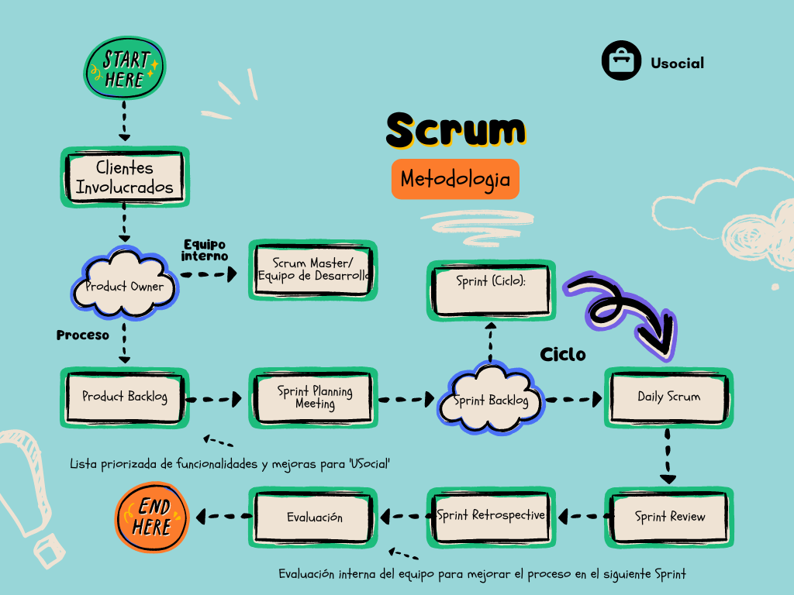

9.- Mockups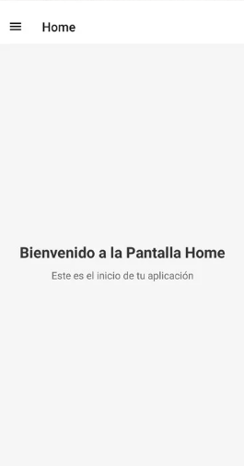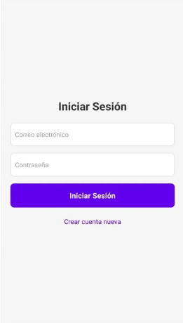

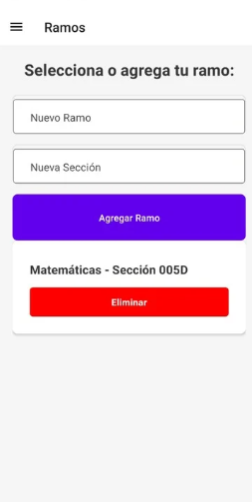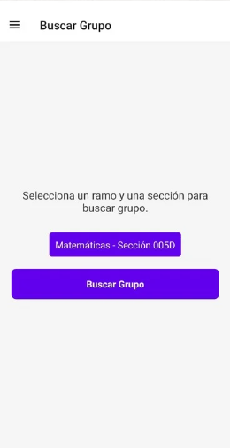

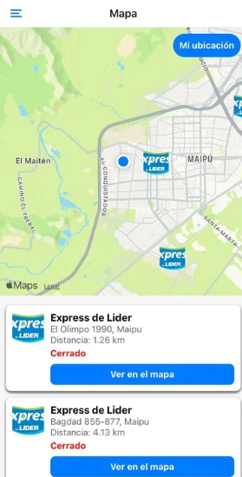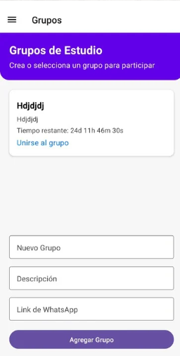

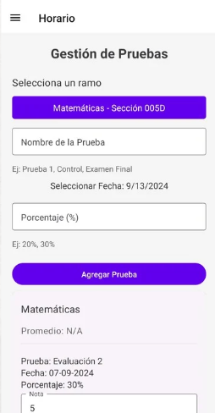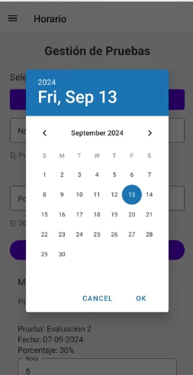

10.- Monetización

**Publicidad Segmentada:**

* **Anuncios en la Plataforma:** Integrar publicidad dentro de la aplicación, como anuncios nativos, banners o videos, que sean relevantes para el entorno estudiantil (material académico, descuentos en libros, software educativo).
* **Patrocinios de Empresas:** Permitir que empresas de tecnología, instituciones educativas o marcas relacionadas con el mundo estudiantil patrocinen secciones de la aplicación o eventos dentro de la comunidad.

**Marketplace Académico:**

* **Venta de Recursos:** Ofrecer un espacio donde los usuarios puedan comprar y vender libros de texto, apuntes o recursos académicos directamente en la plataforma.
* **Cursos y Talleres:** Implementar un Marketplace donde se ofrezcan cursos o talleres de preparación académica (desarrollados por expertos o profesores) que los estudiantes puedan comprar.

11.- Stack Tecnológico

Para el desarrollo de "USocial", el stack tecnológico puede incluir las siguientes herramientas y tecnologías:

* **Framework de UI**: React Native fue seleccionado por su capacidad de desarrollo multiplataforma, permitiendo crear aplicaciones para iOS y Android con una sola base de código. Utiliza JavaScript, lo que facilita la incorporación de desarrolladores y la integración con herramientas populares. Al renderizar componentes nativos, garantiza un rendimiento fluido y cercano al nativo.
* **Expo**:Expo fue seleccionado como marco principal para el desarrollo móvil porque facilita la gestión de dependencias nativas, evitando la necesidad de configuraciones complejas. Permite crear archivos APK rápidamente, optimizando el proceso de pruebas en dispositivos físicos y simuladores. Esto es ideal para equipos de desarrollo que buscan eficiencia y rapidez en la implementación de nuevas versiones sin necesidad de ajustar configuraciones nativas.
* **React Navigation:** React Navigation se eligió para gestionar la navegación dentro de la aplicación debido a su flexibilidad y capacidad para manejar diferentes tipos de navegación, como menús laterales (drawer) y navegación apilada. Es altamente modular y permite manejar una experiencia de usuario fluida en aplicaciones móviles complejas.
* **@react-navigation/drawer**: Permite una estructura de navegación eficiente mediante menús laterales, permitiendo que el usuario acceda a diferentes secciones de la app de manera fácil.
* **@react-navigation/native**: Proporciona la base técnica para la navegación de la app, garantizando una implementación limpia y estructurada.
* **@react-navigation/stack**: Facilita la navegación apilada, permitiendo al usuario moverse hacia adelante y atrás entre las pantallas, ofreciendo una experiencia intuitiva y fácil de implementar.
* **React Native Maps:** React Native Maps fue seleccionado para la integración de mapas interactivos debido a su compatibilidad con React Native y su capacidad para manejar mapas en tiempo real. La tecnología es fundamental para funcionalidades que dependen de la localización geográfica, como la visualización de puntos de interés cercanos o la localización de otros usuarios.
* **React Native Paper**: Esta biblioteca fue elegida porque sigue las guías de Material Design, proporcionando componentes de UI preconstruidos, visualmente atractivos y coherentes. Esto permite mantener una experiencia de usuario profesional y consistente, mientras se reduce el tiempo de desarrollo al reutilizar componentes existentes.
* **React Native Async Storage**: Esta herramienta fue seleccionada para manejar el almacenamiento persistente local, permitiendo guardar datos clave-valor en el dispositivo del usuario. Es fundamental para almacenar preferencias y configuraciones del usuario de manera segura y eficiente, incluso cuando la app no está en uso o sin conexión a internet.
* **React Native Reanimated**: React Native Reanimated fue elegido para manejar animaciones complejas y de alto rendimiento en la aplicación. Proporciona una API flexible y potente para crear transiciones suaves, mejorando la experiencia de usuario sin sacrificar el rendimiento de la aplicación.
* **React Native Gesture Handler**: Se seleccionó para mejorar la interacción de la interfaz con gestos táctiles avanzados, como deslizar, tocar y pellizcar. Proporciona una gestión eficiente y fluida de gestos, mejorando la respuesta de la interfaz sin afectar el rendimiento de la aplicación.
* **Expo Location**: Se seleccionó para obtener la ubicación geográfica del dispositivo. Es crucial para funcionalidades basadas en localización, como la búsqueda de puntos de interés cercanos, proporcionando datos de ubicación en tiempo real de forma eficiente y con una fácil integración en Expo.
* **@react-native-community/datetimepicker**: Esta herramienta fue elegida para manejar la selección de fechas y horas en formularios dentro de la aplicación, proporcionando una interfaz de usuario consistente y fácil de usar para gestionar eventos, reuniones y plazos.
* **Firebase**: Firebase fue elegido como el backend principal por su capacidad para manejar la autenticación de usuarios y el almacenamiento en tiempo real mediante Firestore. Su integración con React Native es sencilla y escalable, permitiendo que la app gestione de manera eficiente la autenticación de usuarios y la sincronización de datos sin la necesidad de una infraestructura backend compleja. Además, Firebase proporciona otras funcionalidades útiles, como el almacenamiento en la nube y las notificaciones push, lo que lo convierte en una solución integral.
* **@react-navigation/drawer**,**@react-navigation/native**, **@react-navigation/stack**: Estas integraciones permiten implementar una navegación flexible y moderna en la aplicación. Son altamente personalizables y escalables, proporcionando una experiencia de navegación fluida y robusta, adecuada para una aplicación con múltiples pantallas y flujos de usuario.
* **React Native Maps**: La integración de mapas es crucial para funcionalidades basadas en la ubicación, y React Native Maps es la opción ideal por su capacidad de manejar mapas interactivos en tiempo real con compatibilidad directa con React Native.
* **React Native Paper**: Garantiza una interfaz de usuario visualmente atractiva y consistente, manteniendo las directrices de Material Design y facilitando el desarrollo rápido de una UI de alta calidad.
* **React Native Async Storage**: Proporciona almacenamiento persistente en el dispositivo del usuario, permitiendo guardar datos localmente para mejorar la experiencia del usuario y ofrecer soporte sin conexión.
* **React Native Reanimated**: Permite crear animaciones avanzadas y fluidas que mejoran la experiencia del usuario sin sacrificar el rendimiento.
* **React Native Gesture Handler**: Mejora la capacidad de respuesta de la interfaz de usuario al permitir gestos táctiles avanzados, esenciales para una interacción fluida y natural.
* **Expo Location**: Proporciona datos de localización precisos y en tiempo real, necesarios para las funcionalidades de geolocalización de la aplicación.
* **@react-native-community/datetimepicker**: Asegura una gestión de fechas y horas intuitiva y eficiente dentro de la app, crucial para la organización de eventos y tareas.

12.- Diagrama de arquitectura

El diagrama de arquitectura de **USocial** ilustra el flujo de interacción entre el usuario y los diferentes componentes de la aplicación. Está diseñado para facilitar la búsqueda de grupos de estudio, proporcionando una navegación eficiente a través de una aplicación móvil construida en **React Native** y gestionada por **Expo**.

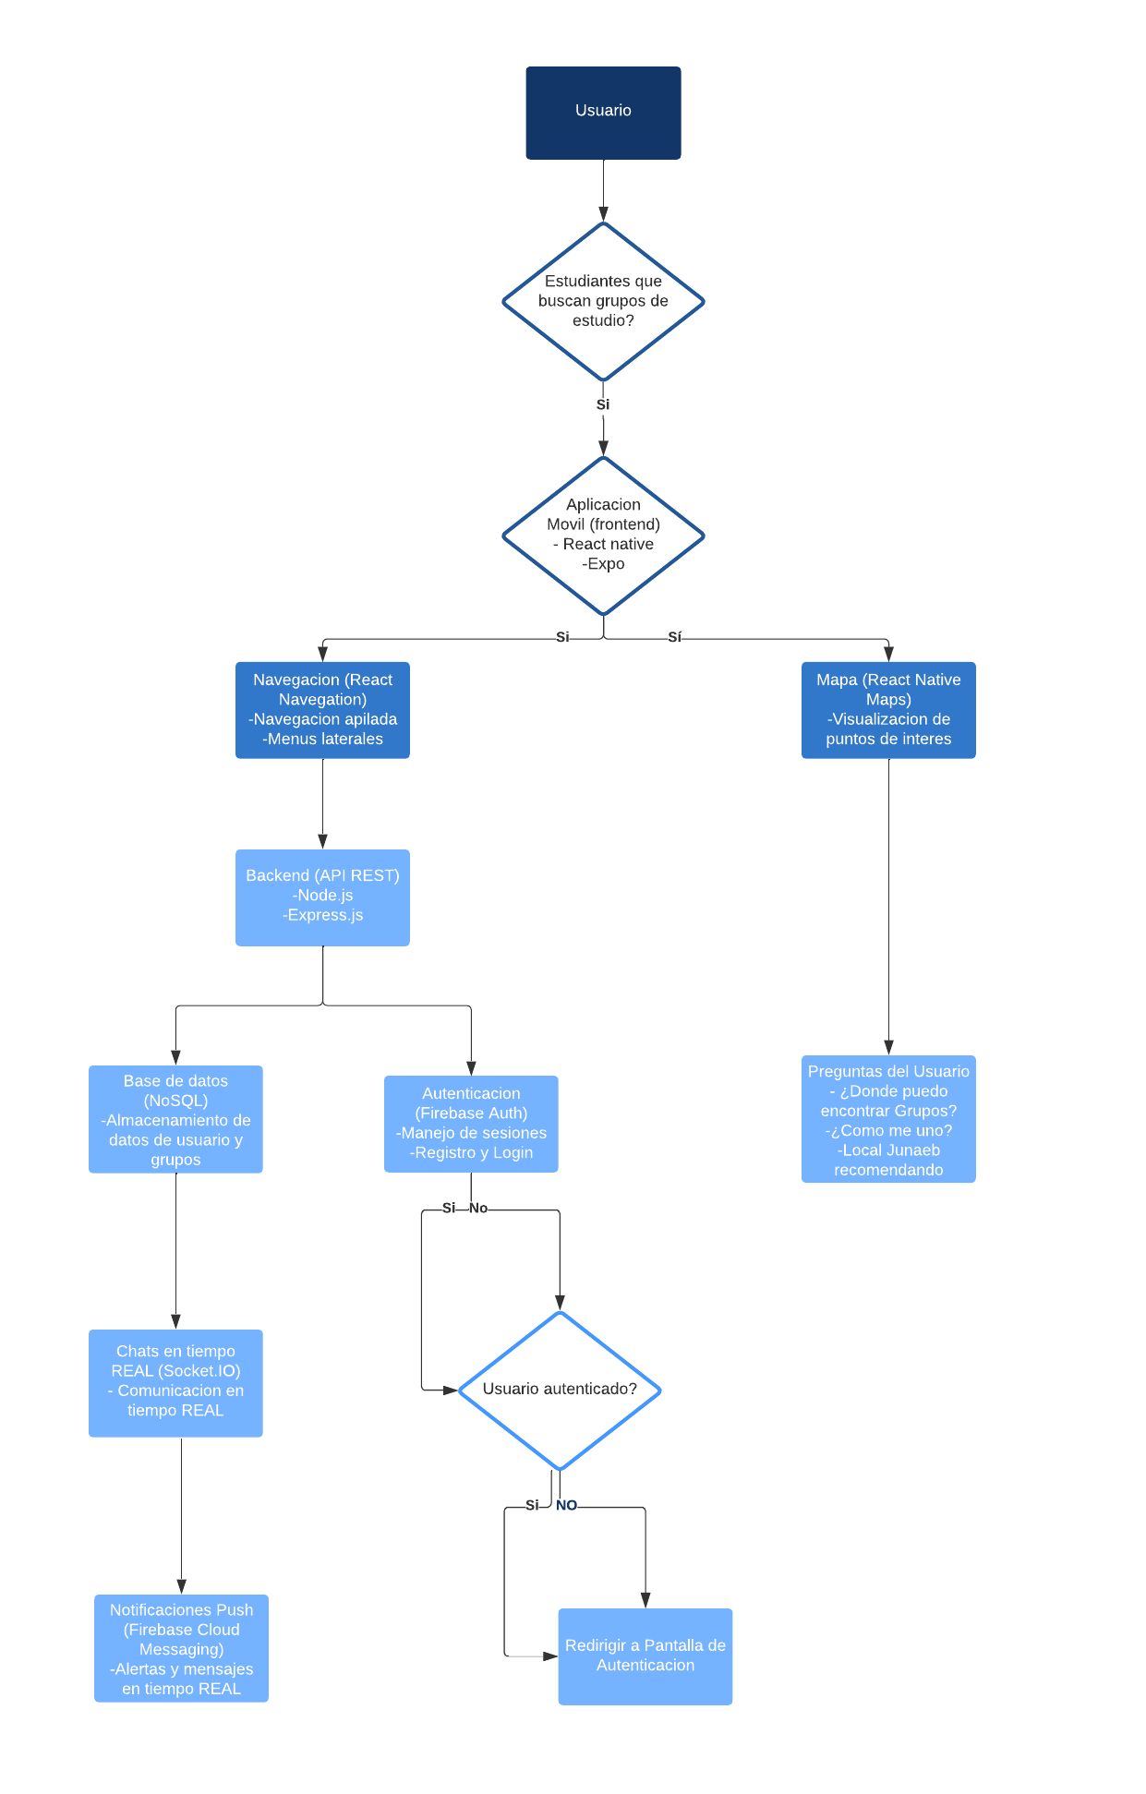

13.- Diagrama base de datos

El diagrama de base de datos de **USocial** está diseñado para gestionar la interacción de los usuarios dentro de la plataforma, facilitando la creación y administración de grupos de estudio, el registro y acceso de usuarios, y la comunicación mediante chats. Cada entidad en la base de datos se encuentra interrelacionada de manera estratégica para soportar las principales funcionalidades de la aplicación, asegurando un flujo de información eficiente y organizado.

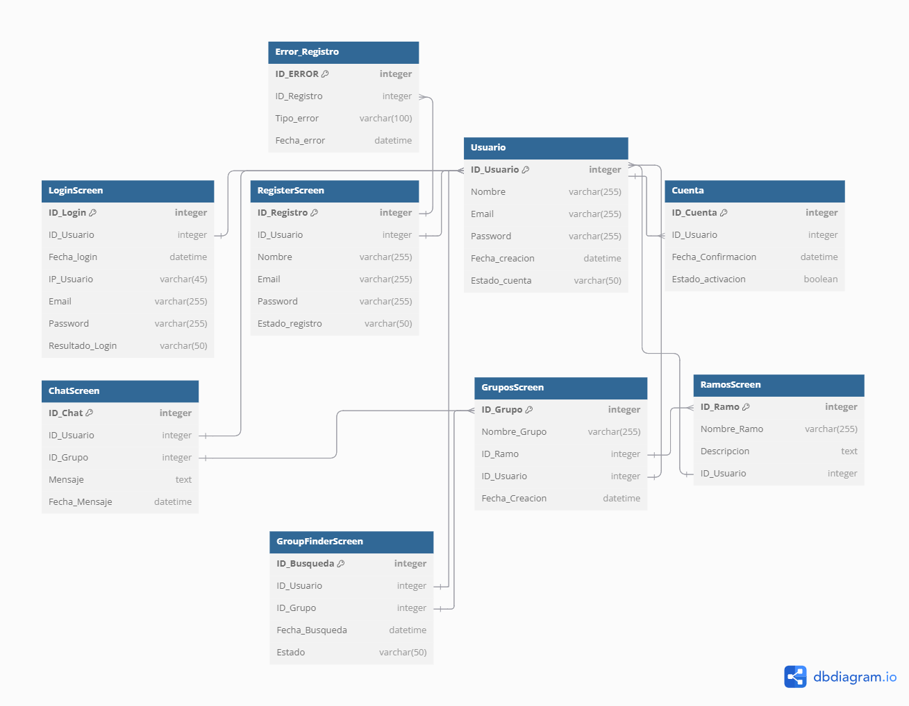

14.- Historias de usuarios

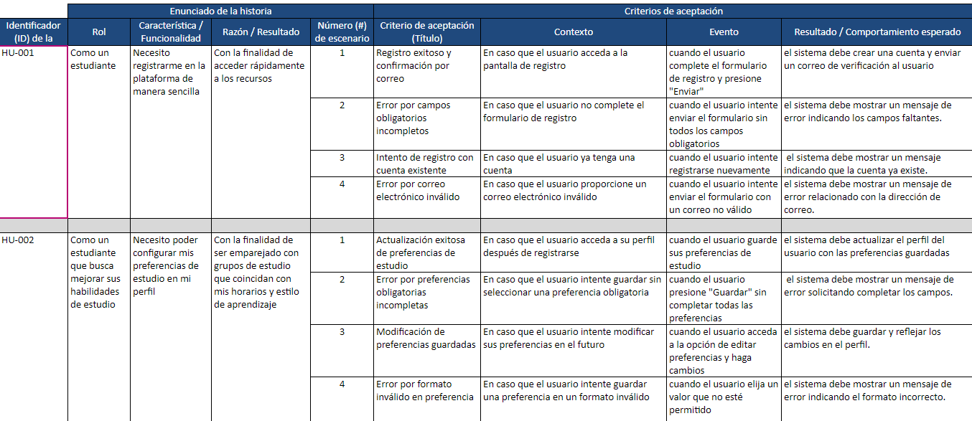

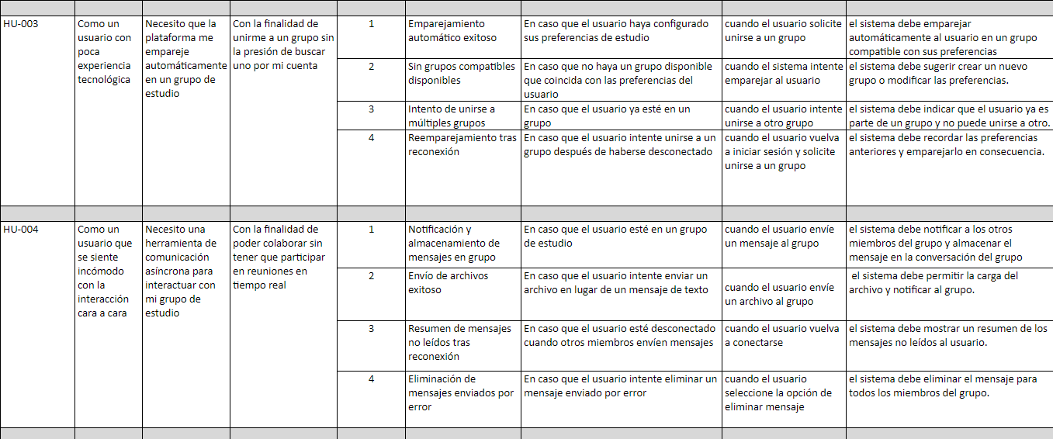

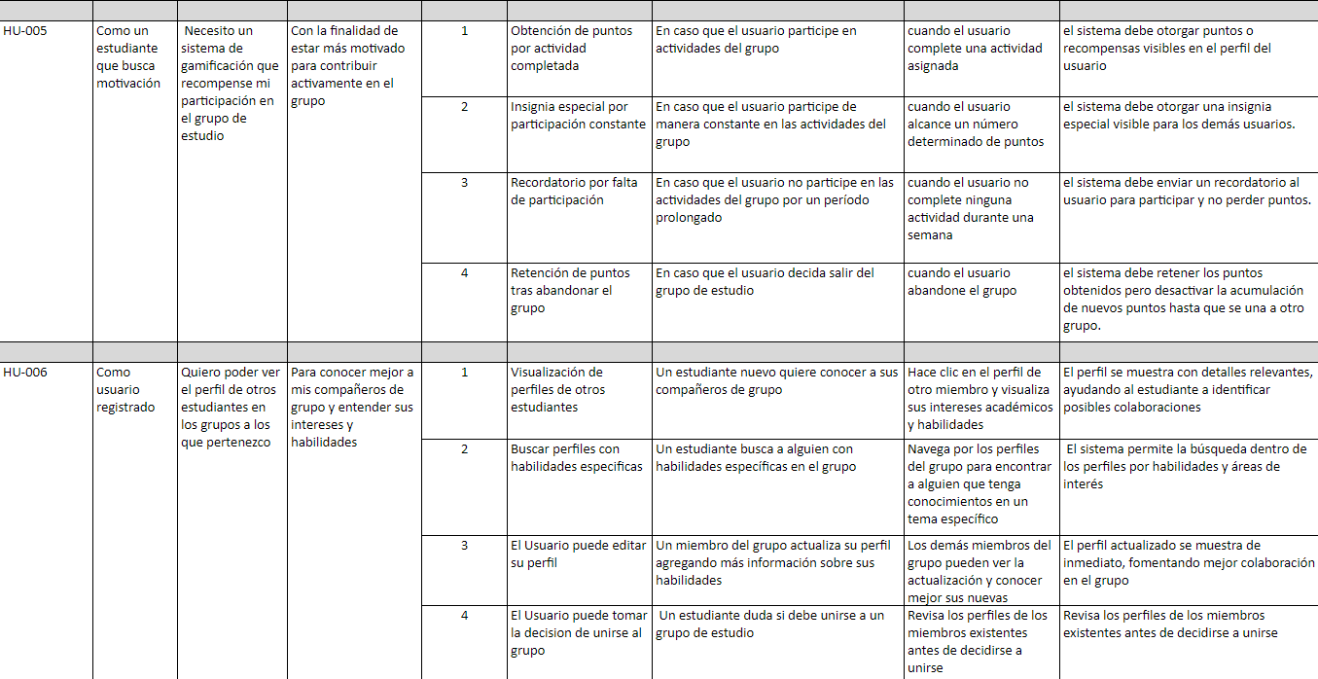

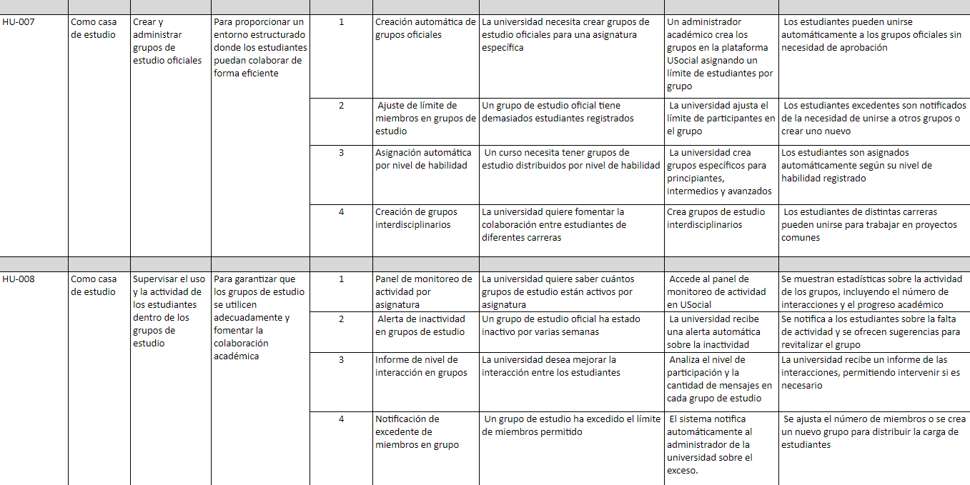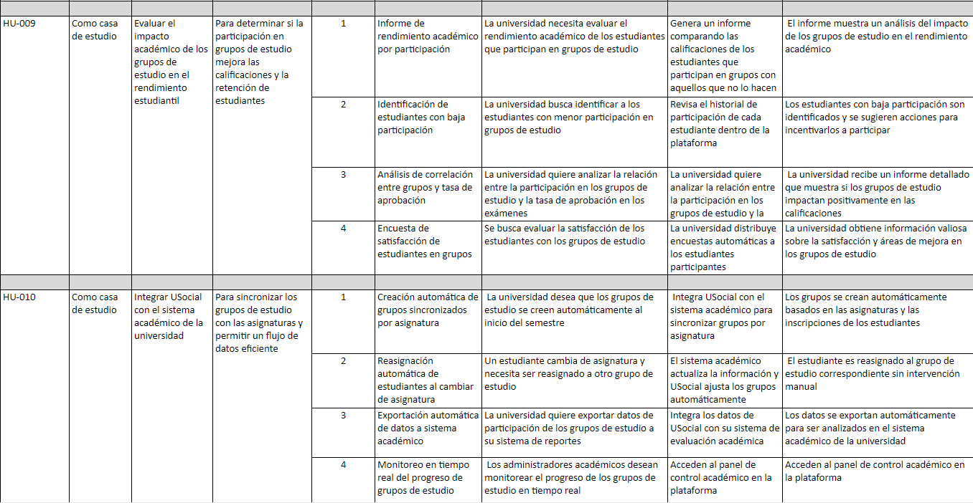

15.- Plan de Trabajo

El desarrollo de "USocial" sigue un enfoque organizado y flexible, basado en la metodología Scrum. A continuación, se presenta un plan de trabajo que detalla cada fase del proyecto:

|  |  |  |  |  |  |  |
| --- | --- | --- | --- | --- | --- | --- |
| **Plan de Trabajo Proyecto APT** | | | | | | |
| Competencia o unidades de competencias | Nombre de Actividades/Tareas | Descripción Actividades/Tareas | Recursos | Duración de la actividad | Responsable[1] | Observaciones |
| Desarrollo de Software | Investigación de Usuario | Recolectar información sobre las necesidades de los estudiantes con ansiedad social mediante encuestas, entrevistas y revisión de estudios académicos. | Encuestas, cuestionarios, herramientas de análisis de datos (Google Forms, SurveyMonkey). | 2 semanas | Nilson Peralta  Andrés Peralta  Matías López | Dificultad: Acceso a usuarios representativos; Solución: Contactar directamente a estudiantes universitarios. |
| Desarrollo de Software | Análisis Competitivo | Analizar herramientas tecnológicas existentes que abordan la ansiedad social o grupos de estudio, identificando sus fortalezas y debilidades. | Investigación de mercado, análisis comparativo | 1 semana | Andrés Peralta | Se identifican áreas de mejora basadas en soluciones existentes. |
| Diseño de Software | Diseño de Arquitectura | Desarrollar la estructura técnica de la plataforma y definir el flujo de interacción de usuarios, incluyendo el emparejamiento automático de estudiantes en grupos de estudio. | Herramientas de diseño (Figma, Sketch), referencias de arquitectura de software | 2 semanas | Matías López | Integrar las mejores prácticas en diseño de sistemas escalables y seguros. |
| Diseño de Software | Prototipo UI/UX | Diseñar la interfaz de usuario y experiencia de usuario, creando wireframes y prototipos interactivos para pruebas de usabilidad iniciales. | Figma, Adobe XD, herramientas de diseño de interfaz | 2 semanas | Nilson Peralta, Matías López | Recibir feedback temprano para optimizar la experiencia de usuario. |
| Desarrollo de Software | Desarrollo de Frontend | Construir la interfaz de usuario utilizando React Native, asegurando que sea intuitiva, accesible y responsiva en dispositivos móviles. | React Native, herramientas de diseño UI | 3 semanas | Matías López | Asegurar la integración fluida con el backend y optimización móvil. |
| Desarrollo de Software | Desarrollo de Backend | Implementar la lógica del servidor, base de datos y API, garantizando la correcta operatividad del algoritmo de emparejamiento y las funcionalidades de la plataforma. | Node.js, MongoDB, API REST, servidores cloud | 4 semanas | Andrés Peralta | Garantizar escalabilidad y seguridad en la arquitectura del backend. |
| Desarrollo de Software | Integración de Herramientas de Comunicación | Integrar herramientas que permitan la comunicación asincrónica entre estudiantes, como mensajería interna y notificaciones push. | Twilio, Firebase, servicios de mensajería | 2 semanas | Matías López | Asegurar privacidad y cumplimiento de normas de seguridad. |
| Pruebas de Software | Pruebas de Usabilidad | Realizar pruebas con estudiantes para evaluar la efectividad de la plataforma en la formación de grupos de estudio y facilidad de uso. | Grupos de estudiantes, software de análisis de comportamiento | 2 semanas | Nilson Peralta | Ajustar la aplicación en función del feedback obtenido de las pruebas. |
| Pruebas de Software | Pruebas de Rendimiento | Evaluar la aplicación bajo diferentes condiciones de carga y asegurar que el sistema funcione sin interrupciones. | Herramientas de prueba de rendimiento (JMeter, LoadRunner) | 1 semana | Matías López | Optimizar el sistema para soportar tráfico elevado y reducir tiempos de respuesta. |
| Implementación y Entrega | Lanzamiento Controlado | Publicar la aplicación en un entorno limitado para realizar pruebas finales con un grupo selecto de usuarios, recabando su feedback antes del lanzamiento oficial. | Plataformas de distribución (Google Play Beta, TestFlight) | 2 semanas | Andrés Peralta | Realizar ajustes finales antes de la implementación completa en el mercado. |
| Implementación y Entrega | Documentación del Proyecto | Documentar el proceso de desarrollo, las decisiones tomadas y los resultados obtenidos, facilitando la transferencia de conocimientos y futuras actualizaciones. | Documentos de proyecto, informes. | 1 semana | Nilson Peralta Andrés Peralta | Crear una guía completa del proyecto para futuras iteraciones. |

16.- Cronograma

|  |  |  |  |  |  |  |  |  |  |  |  |  |  |  |  |  |  |  |  |  |
| --- | --- | --- | --- | --- | --- | --- | --- | --- | --- | --- | --- | --- | --- | --- | --- | --- | --- | --- | --- | --- |
| **Actividad** | **Fase 1** | | | | **Fase 2** | | | | | | | | | | | | **Fase 3** | | | |
| **S 1** | **S 2** | **S 3** | **S 4** | **S 5** | **S 6** | **S 7** | **S 8** | **S 9** | **S 10** | **S 11** | **S 12** | **S 13** | **S 14** | **S 15** | **S 16** | | **S 17** | **S 18** |
| **Investigación y Diseño Sprint 1( 1-4)** | **x** | **x** | **x** | **x** |  |  |  |  |  |  |  |  |  |  |  |  | |  |  |
| Revisión de estudio sobre la ansiedad social en el entorno académico | **x** |  |  |  |  |  |  |  |  |  |  |  |  |  |  |  | |  |  |
| Encuestas y entrevistas con estudiantes. | **x** | **x** |  |  |  |  |  |  |  |  |  |  |  |  |  |  | |  |  |
| Diseño de la arquitectura del sistema y prototipos de la interfaz de usuario. |  | **x** | **x** |  |  |  |  |  |  |  |  |  |  |  |  |  | |  |  |
| Desarrollo del algoritmo de emparejamiento de estudiantes. |  |  | **x** | **x** | **X** |  |  |  |  |  |  |  |  |  |  |  | |  |  |
| **Desarrollo Sprint 2 (5-12)** |  |  |  |  |  | **x** | **x** | **x** | **x** | **x** | **X** | **X** | **X** |  |  |  | |  |  |
| Desarrollo de la interfaz de usuario en React Native. |  |  |  |  |  | **x** | **x** |  |  |  |  |  |  |  |  |  | |  |  |
| Implementación del backend y de las herramientas de comunicación |  |  |  |  |  |  |  | **x** | **x** | **x** | **x** |  |  |  |  |  | |  |  |
| Integración de medidas de seguridad y privacidad. |  |  |  |  |  |  |  |  |  | **x** | **x** |  |  |  |  |  | |  |  |
| Pruebas unitarias y de integración. |  |  |  |  |  |  |  |  |  |  | **x** | **x** |  |  |  |  | |  |  |
| **Pruebas, Ajustes y Entrega Sprint 3 (13-18)** |  |  |  |  |  |  |  |  |  |  |  |  |  |  |  |  | |  |  |
| Pruebas de usabilidad y rendimiento |  |  |  |  |  |  |  |  |  |  |  |  |  | **X** | **X** |  | |  |  |
| Ajustes finales y pruebas finales |  |  |  |  |  |  |  |  |  |  |  |  |  |  | **X** | **X** | |  |  |
| Lanzamiento en entorno controlado y recolección de feedback |  |  |  |  |  |  |  |  |  |  |  |  |  |  |  |  | | **X** | **X** |

17.- Evidencias y justificación

|  |  |  |  |
| --- | --- | --- | --- |
| **Tipo de evidencia**  **(avance o final)** | **Nombre de la evidencia** | **Descripción** | **Justificación** |
| Avance | Prototipos y Diseños | Capturas de pantalla de los prototipos de la aplicación, mostrando cómo la interfaz está diseñada para reducir la ansiedad social. | La creación de prototipos permite visualizar cómo la aplicación ayudará a los estudiantes a interactuar en grupos de estudio sin la presión de las interacciones cara a cara. |
| Avance | Código Fuente | Repositorio con el código fuente de la aplicación, acompañado de documentación que explica cada módulo y función. | El desarrollo del código refleja la aplicación de técnicas de programación aprendidas en la carrera, asegurando funcionalidad y robustez en la implementación de la app. |
| Final | Resultados de Pruebas | Informes de pruebas que detallan el rendimiento, usabilidad y funcionalidad de la aplicación bajo diferentes condiciones. | El desarrollo del código refleja la aplicación de técnicas de programación aprendidas en la carrera, asegurando funcionalidad y robustez en la implementación de la app. |
| Final | Encuestas y Feedback de Usuarios | Resultados de encuestas realizadas a estudiantes que han utilizado la aplicación, destacando cómo les ha ayudado en su experiencia académica. | El feedback de los usuarios es fundamental para validar la efectividad de la solución propuesta, asegurando que cumple con las expectativas y necesidades reales de los estudiantes. |

18.- Caso de Prueba

Los siguientes conjuntos de pruebas parecen estar diseñados para asegurar la calidad y funcionamiento completo del sistema, cubriendo las principales funcionalidades que los usuarios necesitarán.

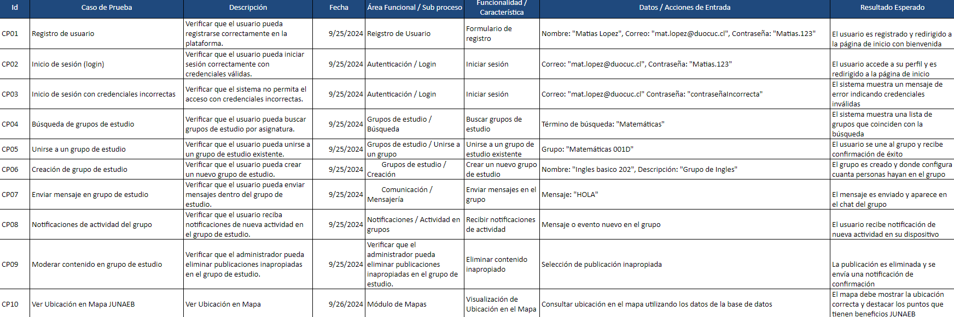

19.- Set de datos para pruebas

El siguiente set de pruebas está diseñado para cubrir diferentes escenarios de prueba y son representativos de los casos de uso del proyecto, nos permiten verificar tanto el funcionamiento normal como el manejo de errores del sistema.

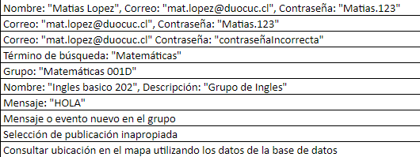

20.- Indicadores de calidad

Para asegurarnos de que "USocial" cumpla con las expectativas, hemos establecido los siguientes indicadores de calidad:

* **Satisfacción del Usuario:**
  + Cómo se mide: Encuestas a los usuarios después de usar la aplicación, evaluando qué tan fácil les resultó utilizarla y si encontraron útiles las funciones.
  + Meta: Lograr que más del 85% de los usuarios estén satisfechos con la aplicación.
* **Eficiencia del Emparejamiento:**
  + Cómo se mide: Tiempo que toma la aplicación para formar grupos de estudio y qué tan bien se ajustan los estudiantes emparejados.
  + Meta: Formar grupos en menos de 5 segundos con una tasa de éxito del 90%.
* **Seguridad y Privacidad:**
  + Cómo se mide: Número de incidentes de seguridad y cumplimiento de normativas de protección de datos.
  + Meta: No tener incidentes de seguridad y cumplir con todas las normativas de privacidad.
* **Estabilidad de la Aplicación:**
  + Cómo se mide: Número de fallos y tiempo de inactividad.
  + Meta: Mantener una tasa de fallos inferior al 1% y menos de 1 minuto de inactividad.

21.- Conclusión

In conclusion**, USocial** is an innovative solution that seeks to solve a common problem among university students: difficulty joining study groups due to social anxiety, shyness or introversion. Thanks to the agile Scrum methodology, we have been able to develop a platform that is not only technically sound, but also deeply aligned with the needs and expectations of its users.

The project is a clear example of how technology can be used to improve people's university life, in this case, facilitating the academic integration of students. In addition, it demonstrates how the skills acquired in Computer Engineering can be applied to create a positive impact on society.

22.- Reflexiones Individuales

**Nilson Peralta:** The development of the APT project allows me to apply my Computer Engineering skills in a practical and effective way. Working at "USocial" gave me the opportunity to address a real problem, social anxiety in students, and create a meaningful technological solution. Through the SCRUM methodology, I learned to manage teamwork in an agile and organized way, adjusting to the needs of the project as it progressed. This project not only strengthens my technical skills, but also my ability to understand and empathize with end users, improving my perspective as a developer.

**Andres Peralta:** I have realized the importance of organization and flexibility to guide a team in a project like 'USocial'. Keeping the team motivated and focused on meeting deadlines was crucial, especially in an environment where collaboration was key. This project can help me strengthen my ability to manage team dynamics and proactively resolve impediments.

**Matias Lopez:** This project has made me understand the importance of well organizing the tasks that each member of the team must perform in order to carry out the work and thus not get lost along the way, as well as the strengths that each member has, since this It will allow me to reinforce the soft skills of each one so that each member can manipulate the project without any problem, in addition to this project helping me to carry out new practices and being able to increase my knowledge about mobile applications.

1.